Jueves
07
de abril

Quinto de Primaria
Lengua Materna

Los artículos de divulgación y sus apoyos gráficos

Aprendizaje esperado: identifica las características y función de los artículos de divulgación.

Énfasis: reconoce los recursos de apoyo empleados: tablas y gráficas de datos, ilustraciones, pies de ilustración y recuadros.

¿Qué vamos a aprender?

Identificarás las características y función de los artículos de divulgación.

¿Qué hacemos?

En las sesiones de esta semana, has revisado algunas características y propósitos de los artículos de divulgación, viste que se utilizan para compartir temas del conocimiento, tanto del proveniente de las ciencias naturales y sociales, como de otras áreas de la actividad humana. Asimismo, has descubierto que comparten algunas características con otros textos como los artículos científicos que escriben los especialistas.

Por ejemplo, viste que en los artículos de divulgación también se utilizan citas y referencias bibliográficas; que se presentan datos, explicaciones y argumentos para que quede claro el tema que comunican, y que a veces puede haber en ellos un lenguaje técnico.

Sin embargo, el nivel de especialización que muestra un artículo de divulgación puede variar según el público al que va dirigido. No es igual una plática sobre los agujeros negros y las galaxias que esté planeada para niños y niñas de primaria, que una explicación dirigida a los aficionados de la astronomía que, sin ser profesionales, ya tienen un conocimiento más profundo del tema.

Sabes, ¿En qué se diferencia un artículo de divulgación de un libro de texto y de una enciclopedia?

Estos tres materiales tienen como propósito comunicar conocimientos en un lenguaje comprensible a un público que no es especialista, pero que ayuda a los lectores a adentrarse en las disciplinas académicas.

Como sucede con diferentes tipos de texto, sus características dependen de sus propósitos, de los lectores a quienes van dirigidos y de las formas en que se espera que sean utilizados.

Una enciclopedia está organizada de manera que pueda responder a todas las preguntas que se les puedan ocurrir a los lectores sobre cualquier tema, por lo que cubren todos los aspectos posibles, pero de manera muy amplia. Uno tendría que irse a un libro de texto para conocerlo con mayor profundidad.

Cuando se crearon las enciclopedias en el siglo XVIII, se aspiraba a escribir una colección de libros que abarcara todo el conocimiento humano, pero éste se ha ampliado tanto, que cumplir esa meta es imposible.

La enciclopedia ayuda a responder preguntas de manera general y el libro de texto a aprender con mayor profundidad un tema.

Los artículos de divulgación tienen sus propios propósitos, características y usos, que los hacen interesantes y divertidos. Nos acercamos a ellos porque nos sentimos atraídos por un tema. Con frecuencia, nos pueden ayudar a aprender los contenidos escolares, pero no es su finalidad principal.

Hoy vamos a reconocer los usos que pueden tener en los artículos de divulgación las imágenes, los cuadros de datos, las gráficas, los diagramas y otros recursos gráficos que con frecuencia se usan para organizar información y comunicar conocimientos.

Vamos a ir haciendo una lectura exploratoria de algunos artículos de divulgación. Esto significa que sólo los vamos a revisar de manera general sin hacer una lectura completa de ellos para identificar lo que nos interesa.

Debo aclarar que en cada uno de los siguientes ejemplos presentaremos, primero, una vista general de las páginas, para que exploremos los elementos que las componen y su organización, después, observaremos más de cerca y leeremos algunas partes.

Presta atención a los textos, después, puedes hacer una exploración similar en otros materiales, desde libros de texto y enciclopedias hasta artículos de divulgación en revistas o periódicos que tengas a la mano.

Vamos a revisar el primer ejemplo:

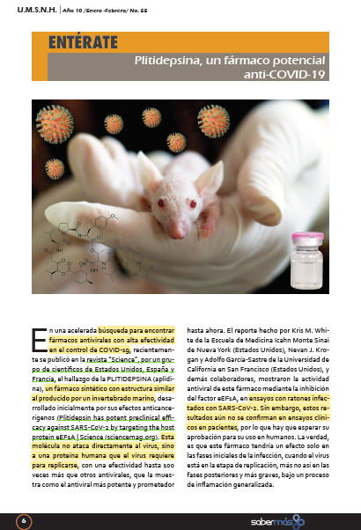

Saber más. Revista de Divulgación de la Universidad Michoacana de San Nicolás de Hidalgo. Año 10, núm. 55, enero-febrero de 2021. En:
https://www.sabermas.umich.mx/archivo/revistas-en-pdf.html (consultado el 10 de marzo de 2021)

¿Qué observas en la página de este texto?
Se puede leer el título: “Plitidepsina, un fármaco potencial anti-COVID-19” y se puede ver la fotografía.
Un ratoncito blanco.

¿Qué otros elementos identificas en la imagen?
Unos horribles coronavirus flotando alrededor de la cabecita del ratón, y debajo de él, una botellita, seguramente, es la sustancia que le inyectaron para experimentar con él.
A su izquierda una fórmula, que solamente un químico sabe de qué se trata. Pero supongo que es la sustancia sobre la que se está experimentando: la plitidepsina del título.

Si se fijan, en amarillo resalté algunos pasajes del artículo que hacen referencia a los elementos de la imagen. ¿Cuáles son?
Desde el título, ya se mencionaba el COVID-19, que es la enfermedad causada por el horrible coronavirus, que también se nombra al inicio del texto y en la parte derecha, aparece su nombre: el SARS-CoV-2.
También se menciona el fármaco o sustancia, la molécula de la que está compuesto y supongo que es la que aparece anotada en la fotografía.
Se explica que se probó en ratones que ya estaban infectados.

¿Cuál es el propósito de la imagen en relación con el texto?
Es como un resumen visual del contenido, pero su propósito es darnos una idea general para guiar nuestra lectura y ayudarnos a enfocar nuestra atención.

Este es el propósito de algunas de las imágenes que encontramos en los textos informativos de contenido académico.

Ahora veamos el siguiente ejemplo.

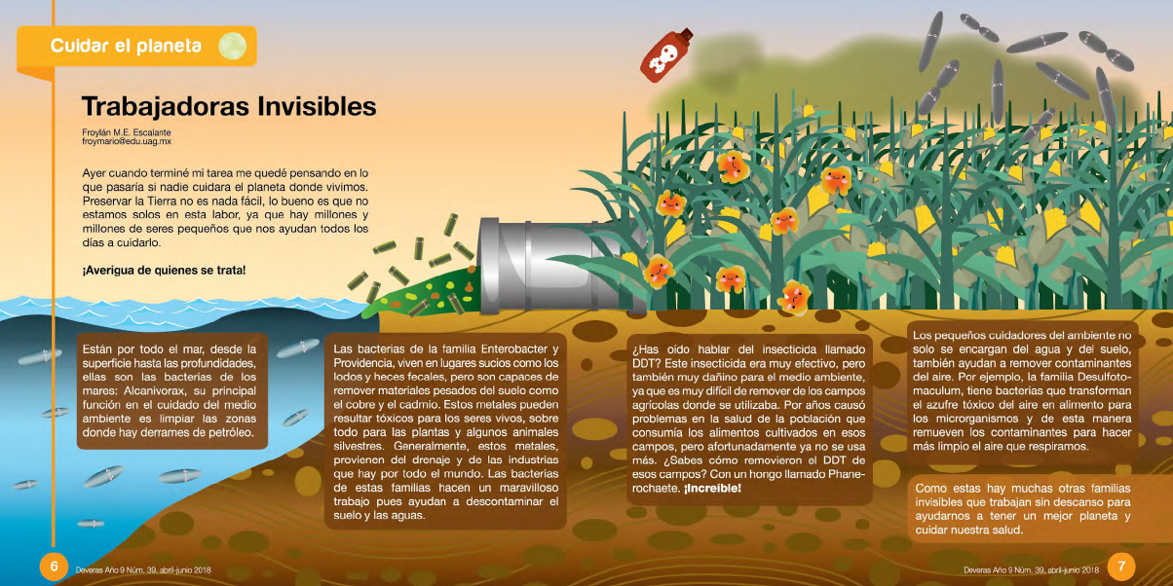
De veras. Revista de ciencias para niños. De microbios y otros bichos. Año 9, núm. 39, abril-junio 2018. En:
http://comecyt.edomex.gob.mx/es/comunicacion/revista_infantil_divulgacion_cientifica_deveras/

¿Qué es lo que observas en esta imagen?
Se ve algo parecido a un paisaje, con tierra, mar, plantas, cielo y una tubería que lleva los desechos de una ciudad o una fábrica al mar y en todos lados hay unos como bastoncitos flotando.

Ahora te invito a leer algunas partes de cada párrafo y al final, veremos cómo se articulan el texto y la imagen.
Ayer cuando terminé mi tarea me quedé pensando en lo que pasaría si nadie cuidara el planeta donde vivimos, lo bueno es que no estamos solos en esta labor.

Están por todo el mar, desde la superficie hasta las profundidades, ellas son las bacterias de los mares.

Las bacterias de la familia Enterobacter y Providencia viven en lugares sucios como los lodos y las heces fecales, pero son capaces de remover materiales pesados del suelo.

Ahora, te invito a leer fragmentos de la segunda parte del texto.

¿Has oído hablar del insecticida DDT? Este insecticida era muy efectivo, pero también muy dañino para el medio ambiente. ¿Sabes cómo removieron el DDT de estos campos? Con un hongo llamado Phanerochaete.

Los pequeños cuidadores del ambiente no sólo se encargan del agua y del suelo, también ayudan a remover contaminantes del aire.

Para que sepas cómo se relaciona el texto y la imagen. Observa nuevamente las páginas del artículo en su conjunto. ¿Qué piensas?
Yo veo dos cosas: la primera es que los bastoncitos son las bacterias que están en el mar, en el agua sucia que sale de la tubería y en el aire; y que arriba está una botellita de DDT de la que sale esa nube que contamina el aire.
También veo un acomodo de los elementos del dibujo que los hace corresponder con los párrafos que están en los recuadros y que deben ser leídos de izquierda a derecha. En cierta manera, el dibujo es una guía de cómo ir leyendo el texto, al tiempo que va ilustrando su contenido.

Cada uno de los párrafos hace referencia general a los elementos del dibujo que quedan cerca, sin que sea todavía un diagrama como el que vamos a ver más adelante.

Te diste cuenta de que, sin leer todo el texto, sino unas partes, le ibas entendiendo de qué se trataba.

Lo que sucede es que, en algunos textos informativos, como los artículos de divulgación, a veces podemos encontrar frases u oraciones que condensan lo más importante de cada párrafo. En este texto ese tipo de frases u oraciones eran fáciles de identificar.

No siempre las oraciones o frases que resumen el contenido del párrafo están juntas, y hay que leer con atención para encontrarlas y que no nos quede un recorte difícil de comprender.

Ahora, veamos el siguiente texto que se titula, “¿Cómo actúan los medicamentos?”

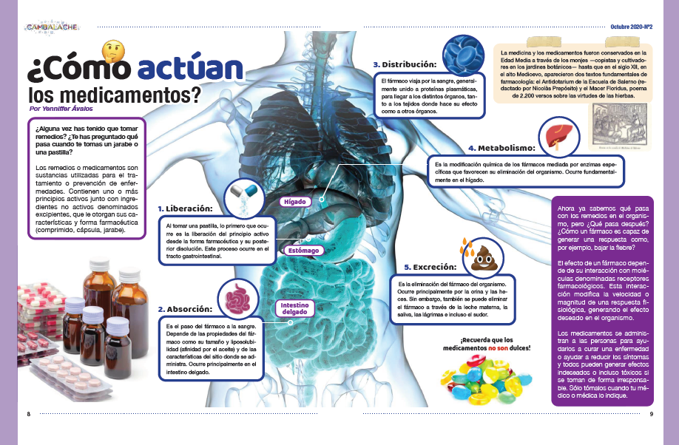

Revista Cambalache, núm. 2, octubre de 2020. En:
https://cambalache.usach.cl/

¿De qué crees que trata este texto?
Veo imágenes de medicinas, un cuerpo humano en el centro y una serie de recuadros alrededor que van numerados.
También veo, en el centro, que hay un símbolo que se trata de un proceso que ocurre en el cuerpo humano, y por eso tiene que concluir con la excreción de heces fecales y de orina.

¿Cómo supiste que se trataba de un proceso?
Porque están numerados los recuadros, como si fueran los pasos de una receta.
El proceso comienza cuando la cápsula entra a nuestro estómago y se libera la sustancia del medicamento. Luego se absorbe en los intestinos y circula por medio de la sangre.

Además de los números para señalar el orden, los recuadros traen flechas para señalar las partes del cuerpo donde ocurre cada etapa.

Ahora, hay que señalar que el diagrama en el que se muestra el proceso viene acompañado de otros párrafos.

El recuadro de la izquierda se inicia con las preguntas a las que da respuesta el texto:

¿Alguna vez has tenido que tomar remedios?
¿Te has preguntado qué pasa cuando te tomas un jarabe o una pastilla?

En el párrafo final, trae preguntas sobre lo que sucede después y presenta algunas consecuencias de haber tomado un medicamento.

Te puedes dar cuenta de que, en este caso, el significado de las partes escritas depende totalmente de las partes de la imagen a la que señalan.

En el ejemplo anterior, aunque no viéramos la imagen, le entendíamos a lo escrito. Aquí, si no vamos viendo la imagen, no podemos comprender lo que se dice en lo escrito.

Ahora, te invito a ver un ejemplo de texto informativo en el que el contenido principal se encuentra en el esquema gráfico que presenta y las partes de lo escrito son un apoyo para comprenderlo.

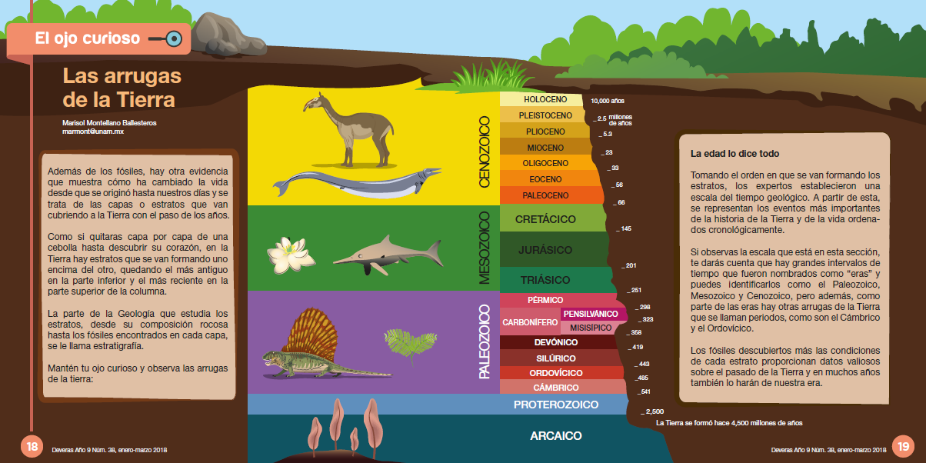
De veras. Revista de ciencias para niños. Marcas del pasado. Año 9, núm. 38, abril-junio 2018. En:
http://comecyt.edomex.gob.mx/es/comunicacion/revista_infantil_divulgacion_cientifica_deveras/

El esquema de en medio es lo más importante y los párrafos que aparecen a los lados son una explicación. El título, “Las arrugas de la Tierra”.

Te invito a leer el primer párrafo:

Además de los fósiles, hay otra evidencia que muestra cómo ha cambiado la vida desde que se originó hasta nuestros días y se trata de las capas o estratos que van cubriendo a la Tierra con el paso de los años.

Ahora, leamos los dos primeros párrafos del lado derecho:

Tomando el orden en que se van formando los estratos, los expertos establecieron una escala del tiempo geológico. A partir de ésta se representan los eventos más importantes de la historia de la Tierra y de la vida, ordenados cronológicamente.

Si observas la escala que está en esta sección, te darás cuenta de que hay grandes intervalos de tiempo que fueron nombrados como “eras” y puedes identificarlos como el Paleozoico, Mesozoico y Cenozoico.

Según nos explica el texto, la edad de la Tierra se puede identificar por medio de estos estratos, a los que llama “arrugas”, y a partir de ellos se ha construido una escala que se presenta en el gráfico de en medio.

¿Qué es lo que observas en él?
Que las eras y periodos geológicos los presenta como si estuvieran bajo el suelo, porque los estratos que están enterrados más profundamente son los más antiguos.
Yo veo tres tipos de información en este gráfico. Primero, están las eras geológicas, Paleozoico, Mesozoico y Cenozoico, junto con los periodos, que son varios por cada era, como el cretácico y el jurásico en el Mesozoico.
Del lado derecho están señalados los años de antigüedad de cada era y del lado izquierdo algunos ejemplos de las formas de vida de esos periodos.

Hoy descubrimos algunas formas en que las imágenes y otros recursos gráficos de los textos informativos se complementan para ayudarnos a comprender un tema relacionado con el conocimiento académico.

- Primero vimos que las imágenes pueden hacer un resumen visual del contenido del texto para invitar a la lectura y ayudarnos a imaginar de qué se trata, como en el artículo sobre el medicamento para el COVID-19. Sin embargo, podríamos quitar la imagen y seguiríamos comprendiendo lo escrito.

- En el segundo ejemplo que vimos, la imagen complementa y guía lo que vamos leyendo y comprendiendo del texto. Incluso, el sentido de la lectura nos invita a hacer un recorrido por la imagen, pero todavía podríamos comprender lo escrito sin ella.

- En el tercer ejemplo, lo escrito y la imagen se complementan para comunicar información y no se entienden por separado: lo escrito da significado al dibujo y el dibujo es el marco en el que se entiende lo escrito.

- Finalmente, en el último ejemplo, la información del gráfico es el contenido más importante del texto. Lo escrito permite comprenderlo y lo explica, pero sólo es un apoyo.

En Matemáticas, y también en otras asignaturas, han aprendido otros tipos de cuadros y gráficos que no mencionamos. Lo importante es que al leer un texto que tenga esos recursos gráficos, te preguntes, cómo se relacionan con lo escrito, tal como lo hicimos en esta sesión.

¿Para qué necesitamos leer artículos de divulgación si ya tenemos libros de texto y enciclopedias?

La otra vez que leímos tu libro de texto de Ciencias Naturales para hacer un cuadro sinóptico y un mapa conceptual, los artículos de divulgación que leímos traían más preguntas y ejemplos para invitar a los lectores a que se pregunten sobre el tema y reflexionen sobre el mismo, sin que eso implique la obligación de saberlo todo sobre él. Simplemente es algo interesante, divertido y posiblemente útil para la vida cotidiana.

¡Buen trabajo!

Gracias por tu esfuerzo.

Para saber más:
Lecturas

https://www.conaliteg.sep.gob.mx/

